Resolución del Pleno del Instituto de Transparencia, Acceso a la Información Pública y Protección de Datos Personales del Estado de México y Municipios, con domicilio en Metepec, Estado de México, a cuatro de junio de dos mil veinticinco.

VISTO el expediente electrónico formado con motivo del recurso de revisión número 01575/INFOEM/IP/RR/2025, interpuesto por el C. XXXXXXXXXXXXXXXXXX XXXXXXXXXXX, en lo sucesivo la parte Recurrente, en contra de la respuesta del Ayuntamiento de Timilpan, en lo subsecuente el Sujeto Obligado, se procede a dictar la presente resolución.

A N T E C E D E N T E S

PRIMERO. De la solicitud de información.
En fecha veintinueve de enero de dos mil veinticinco, la parte Recurrente, presentó a través del Sistema de Acceso a la Información Mexiquense (SAIMEX), ante el Sujeto Obligado, la solicitud de acceso a la información pública, a la que se le asignó el número de expediente 00007/TIMILPAN/IP/2025, mediante la cual solicitó lo siguiente:

“Buenas tardes con fundamento en el articulo 6 de la Constitución Política de México, y con el fin de conocer el cumplimiento de los 125 Municipios del Estado de México, a la normatividad y las obligaciones establecidas, así como a la protección de datos personales, esto establecido en la Ley Federal de Transparencia y Acceso a la Información Pública, Ley General de Transparencia y Acceso a la Información Pública y Ley de Transparencia y Acceso a la Información Pública del Estado de México y Municipios, solicito lo siguiente del Ayuntamiento de Timilpan: 1.- Organigrama General. 2.- Remuneraciones de mandos medios y superiores. 3.- Tramites y Servicios de todas las áreas. 4.- Presupuesto asignado al Sujeto Obligado 5.- Aviso de Privacidad (Integran y Simplificados) vigentes. 6.- Documentos de Seguridad de todas las áreas. 7.- Obligaciones con las que cumple el Sujeto obligado (Simples y Especificas). 8.- Resultados de los últimos 3 años de la Verificaciones Oficiosas que ha realizado el (INFOEM). 9.- Acta de Instalación del Comité de Transparencia. 10.- Acta de Instalación del Sistema de Anticorrupción. 11.- Cuantas Solicitudes de Acceso a la Información han atendido en los últimos 3 años. 12.- Cuantas Solicitudes de Datos Personales han atendido en los últimos 3 años. 13.- Cuantos Recursos de Revisión han atendido en los últimos 3 años. 14.- Cuantos Incumplimientos han atendido en los últimos 3 años. 15.- Que acciones han generado en el tema de Transparencias Proactiva en los últimos 3 años. Toda la información solicitada es publica y es generada por el Sujeto obligado, así mismos le informo que el incumplimiento a lo solicitado puede recaer en una medida de apremio esto con fundamento en: Capítulo II De las Responsabilidades y Sanciones Artículo 222. Son causas de responsabilidad administrativa de los servidores públicos de los sujetos obligados, por incumplimiento de las obligaciones establecidas en la materia de la presente Ley las siguientes: I. Cualquier acto u omisión que provoque la suspensión o deficiencia en la atención de las solicitudes de información; II. La falta de respuesta a las solicitudes de información en los plazos señalados en la normatividad aplicable; III. Actuar con negligencia, dolo o mala fe en la clasificación o desclasificación de la información, así como durante la sustanciación de las solicitudes en materia de acceso a la información o bien, al no difundir la información relativa a las obligaciones de transparencia prevista en la presente Ley;” (Sic).

MODALIDAD DE ENTREGA: A través del SAIMEX.

SEGUNDO. De la respuesta del Sujeto Obligado.
De las constancias que obran en el sistema SAIMEX, se advierte que en fecha diecisiete de febrero de dos mil veinticinco, El Sujeto Obligado emitió la respuesta en los siguientes términos:

“Folio de la solicitud: 00007/TIMILPAN/IP/2025

información generada por el área responsable: se informa que lo solicitado se encuentra de manera publica en las paginas de ayuntamiento www.timilpan.gob.mx, donde encontrara la información solicitada, igual se anexa documento con links para consulta de información publica de acuerdo a lo solicitado.

ATENTAMENTE
P.ING. RAUL BERNARDO BARDOMIANO” (Sic).

El Sujeto Obligado adjuntó a su respuesta, el archivo electrónico denominado “respuesta solicitud 07 2025.pdf”; cuyo contenido no se inserta por ser del conocimiento de las partes, sin embargo, será motivo de estudio en el Considerado respectivo.

TERCERO. Del recurso de revisión.
Inconforme con la respuesta por parte del Sujeto Obligado, el ahora Recurrente interpuso el presente recurso de revisión en fecha dieciocho de febrero de dos mil veinticinco, el cual fue registrado en el sistema electrónico con el expediente número 01575/INFOEM/IP/RR/2025, en el cual aduce, las siguientes manifestaciones:

- Acto Impugnado: “PRIMERO LA SOLICITUD TUVO QUE SER TURNADA A LAS AREAS RESPONSABLES COSA QUE NO HICIERON ASI MISMO LAS LIGAS QUE MANDAN NO CORRESPONDE A LA SOLICITUD QUE YO PEDI POR TAL MOTIVO SOLICITO AL INSTITUTO DE TRANSPARENCIA DEL ESTADO DE MEXICO ORDENE AL SUJETO OBLIGADO LA ENTREGA DE LA INFORMACION TAL COMO LA SOLICITE” (Sic).

- Razones o Motivos de Inconformidad: “PRIMERO LA SOLICITUD TUVO QUE SER TURNADA A LAS AREAS RESPONSABLES COSA QUE NO HICIERON ASI MISMO LAS LIGAS QUE MANDAN NO CORRESPONDE A LA SOLICITUD QUE YO PEDI POR TAL MOTIVO SOLICITO AL INSTITUTO DE TRANSPARENCIA DEL ESTADO DE MEXICO ORDENE AL SUJETO OBLIGADO LA ENTREGA DE LA INFORMACION TAL COMO LA SOLICITE ASI MISMO SOLICITO ANALICEN LA INFORMACION QUE ME FUE ENVIADA YA QUE O CORRESPONDE A LO QUE SOLICITE” (Sic)

CUARTO. Del turno del recurso de revisión.
Medio de impugnación que le fue turnado al Comisionado Presidente José Martínez Vilchis, por medio del sistema electrónico, en términos del arábigo 185, fracción I, de la Ley de Transparencia y Acceso a la información Pública del Estado de México y Municipios, del cual recayó acuerdo de admisión en fecha veinticuatro de febrero de dos mil veinticinco, determinándose en él, un plazo de siete días para que las partes manifestaran lo que a su derecho corresponda en términos del numeral ya citado.

QUINTO. De la etapa de manifestaciones y/o alegatos.
Una vez transcurrido el término legal referido se destaca que, el Sujeto Obligado fue omiso en remitir su informe justificado; asimismo, se aprecia que la parte Recurrente no emitió alegatos pruebas o manifestaciones.

SEXTO. Del cierre de instrucción.
Así, una vez transcurrido el término legal, permitió decretarse el cierre de instrucción en fecha siete de abril de dos mil veinticinco, en términos del artículo 185, Fracción VI, de la Ley de Transparencia y Acceso a la Información Pública del Estado de México y Municipios, iniciando el término legal para dictar resolución definitiva del asunto.

SÉTIMO. De la ampliación del término para resolver.
De las constancias que integran el expediente electrónico, se advierte que han transcurrido los términos de Ley, para la emisión de la resolución en el presente recurso de revisión, por lo que en fecha once de abril de dos mil veinticinco se notificó a las partes el acuerdo por el que se ordena ampliar el plazo para la emisión de la resolución, en términos del artículo 181 párrafo tercero de la Ley de Transparencia y Acceso a la Información Pública del Estado de México y Municipios, ordenándose turnar los expedientes a la resolución que en derecho proceda.

Este organismo garante no pasa por alto justificar, que el plazo para emitir resolución en el presente asunto encuentra justificación en el alto número de recursos de revisión recibidos, que se ha incrementado circunstancia atípica que ha rebasado las capacidades técnicas y humanas del personal encargado de la proyección de las resoluciones a dichos medios de impugnación.

Por ello, es menester precisar que si bien se ha excedido el plazo para resolver el presente medio de impugnación, de conformidad con la ley de la materia, el plazo para emitir resolución se encuentra justificado en los elementos para medir su razonabilidad de asuntos conforme a los parámetros establecidos por diversos órganos jurisdiccionales federales, aplicables también en procedimientos análogos, como el que nos ocupa. Así, en términos de lo que establecen los artículos 8.1 y 25 de la Convención Americana sobre Derechos Humanos, los recursos deben ser sencillos y resolverse en el menor tiempo posible, tomando en consideración la dilación total del procedimiento; esto es, en un plazo razonable.

En ese sentido, el legislador fijó los términos procesales en las leyes, de manera general, sin que pudiera prever la variada gama de casos que son resueltos por los órganos jurisdiccionales o cuasi jurisdiccionales, tanto por la complejidad de los hechos, como por el número de casos que conocen. Por ello, excepcionalmente, si un asunto es resuelto con posterioridad a los plazos señalados por la norma debe analizarse la razonabilidad del tiempo necesario para su resolución, atentos a los siguientes criterios:
a) Complejidad del asunto: La complejidad de la prueba, la pluralidad de sujetos procesales, el tiempo transcurrido, las características y contexto del recurso.
b) Actividad Procesal del interesado: Acciones u omisiones del interesado.
c) Conducta de la Autoridad: Las Acciones u omisiones realizadas en el procedimiento. Así como si la autoridad actuó con la debida diligencia.
d) La afectación generada en la situación jurídica de la persona involucrada en el proceso: Violación a sus derechos humanos.

De modo que, cuando se trate de un asunto excepcional, por alguna o todas las características mencionadas o bien, cuando el ingreso de asuntos al órgano jurisdiccional o cuasi jurisdiccional respectivo supere notoriamente al que podría considerarse normal, debe concluirse que es una excluyente de responsabilidad en relación con la actuación del funcionario, como ha acontecido en el caso que nos ocupa.

Argumento que encuentra sustento en la jurisprudencia P./J. 32/92 emitida por el Pleno de la Suprema Corte de Justicia de la Nación de rubro “TÉRMINOS PROCESALES. PARA DETERMINAR SI UN FUNCIONARIO JUDICIAL ACTUÓ INDEBIDAMENTE POR NO RESPETARLOS SE DEBE ATENDER AL PRESUPUESTO QUE CONSIDERÓ EL LEGISLADOR AL FIJARLOS Y LAS CARACTERÍSTICAS DEL CASO.”, visible en la Gaceta del Seminario Judicial de la Federación con el registro digital 205635.

Razones por las cuales cabe concluir que, la resolución al recurso de revisión se solventa hasta esta fecha, debido a que existe una excesiva carga de trabajo en desproporción a la capacidad de los recursos materiales y humanos con que cuenta este Instituto para atender la enorme demanda de usuarios que acuden para que se les garantice su Derecho de acceso a la información Pública y Protección de Datos Personales, aunado a la complejidad de los hechos a los que se refieren, así como al volumen del expediente, la extensión de los escritos y pruebas aportadas y desahogadas por las partes; lo que impide la tramitación de los recursos dentro de los términos legales previamente establecidos por la Ley, por tratarse de causas de fuerza mayor.

Al respecto, también son de considerar los criterios sostenidos por el Cuarto Tribunal Colegiado en Materia Administrativa del Primer Circuito, cuyos rubros y datos de identificación son los siguientes:

“PLAZO RAZONABLE PARA RESOLVER. DIMENSIÓN Y EFECTOS DE ESTE CONCEPTO CUANDO SE ADUCE EXCESIVA CARGA DE TRABAJO.” consultable en el Seminario Judicial de la Federación y su gaceta, con el registro digital 2002351.

“PLAZO RAZONABLE PARA RESOLVER. CONCEPTO Y ELEMENTOS QUE LO INTEGRAN A LA LUZ DEL DERECHO INTERNACIONAL DE LOS DERECHOS HUMANOS.”, visible en el Seminario Judicial de la Federación y su gaceta, con el registro digital 2002350.

Por ello, este organismo garante comprometido con la tutela de los derechos humanos confiados, señala que este exceso del plazo legal para resolver el presente asunto, resulta de carácter excepcional.
C O N S I D E R A N D O

PRIMERO. De la competencia.
Este Instituto de Transparencia, Acceso a la Información Pública y Protección de Datos Personales del Estado de México y Municipios es competente para conocer y resolver el presente Recurso de Revisión, conforme a lo dispuesto en el artículo 5, párrafos trigésimo séptimo, trigésimo octavo y trigésimo noveno fracciones IV y V de la Constitución Política del Estado Libre y Soberano de México; ordinal 2, fracción II, 13, 29, 36, fracciones I y II, 176, 178, 179, 181 párrafo tercero y 185 de la Ley de Transparencia y Acceso a la Información Pública del Estado de México y Municipios; y 9, fracciones I y XXIII y 11 del Reglamento Interior del Instituto de Transparencia, Acceso a la Información Pública y Protección de Datos Personales del Estado de México y Municipios.

SEGUNDO. De los alcances del Recurso de Revisión.
Anterior a todo debe destacarse que el recurso de revisión tiene el fin y alcance que señalan los numerales 176, 179, 181 párrafo cuarto, 194 y 195 y demás aplicables de la Ley de Transparencia y Acceso a la Información Pública del Estado de México y Municipios vigente y será analizado conforme a las actuaciones que obren en el expediente electrónico con la finalidad de reparar cualquier posible afectación al derecho de acceso a la información pública y garantizando el principio rector de máxima publicidad.

TERCERO. Cuestiones de previo y especial pronunciamiento.
Aunado a los anterior tenemos algunas cuestiones de previo y especial pronunciamiento, antes de entrar al estudio del fondo del asunto y es necesario referir, que si bien el recurso de mérito es procedente al haber sido admitido como ha quedado descrito en el apartado de antecedentes, no menos cierto es que en el acuerdo de admisión no se hace mención al nombre del Recurrente, por lo que en este punto se tiene por satisfecho, ya que el artículo 180 de la Ley de Transparencia y Acceso a la Información Pública del Estado de México y Municipios último párrafo, prevé que no es requisito indispensable contener el nombre cuando se hace la impugnación de manera electrónica, ello porque no se advierte nombre en específico sino XXXXXXXXXXXXXXXXXXXXXXXXXXXXXXX, del cual no se colige que corresponda al nombre de una persona.

Esta Ponencia considera importante abordar el análisis de los requisitos de procedibilidad de los recursos de revisión, así el artículo 180 de la Ley de Transparencia y Acceso a la Información Pública del Estado de México y Municipios, que establece lo siguiente:
“Artículo 180. El recurso de revisión contendrá:
I. El sujeto obligado ante la cual se presentó la solicitud;
II. El nombre del solicitante que recurre o de su representante y, en su caso, del tercero interesado, así como la dirección o medio que señale para recibir notificaciones;
(…)” [Sic]

En principio, de una interpretación del artículo transcrito se observan los requisitos que deberán contener los recursos de revisión; sobre el particular, de la revisión del expediente electrónico del SAIMEX se desprende que el solicitante y ahora Recurrente, en ejercicio de su derecho de acceso a la información pública, no proporcionó un nombre para que sea identificado, ya que indicó en el apartado de “DATOS DEL SOLICITANTE”, el nombre de C. XXXXXXXXXXXXXXXXXXXXXXXXXXXXXX; por lo que no tiene certeza sobre su identidad, lo que en estricto sentido, no se colmarían los requisitos establecidos en el citado artículo 180 de la Ley de Transparencia.

No obstante lo anterior, debe destacarse que el artículo 15 de Ley de Transparencia y Acceso a la Información Pública del Estado de México y Municipios prevé que, toda persona tendrá acceso a la información sin necesidad de acreditar interés alguno o justificar su utilización, de lo que se infiere que para el ejercicio del derecho de acceso a la información pública, el nombre no es un requisito sine qua non que los particulares y, en su caso, los recurrentes deban señalar, por el contrario la Ley de Transparencia prevé en su artículo 155, párrafo segundo la posibilidad de que las solicitudes de información sean anónimas, con nombre incompleto o seudónimo.

Por lo que el derecho humano de acceso a la información pública se reitera que toda persona, sin necesidad de acreditar interés alguno o justificar su utilización, deberá tener acceso a la información pública, es decir, dicho derecho fundamental exime a quien lo ejerce, de acreditar su legitimación en la causa o su interés en el asunto, lo que permite la posibilidad de que inclusive, la solicitud de acceso a la información pueda ser anónima o no contener un nombre que identifique al solicitante o que permita tener certeza sobre su identidad.

CUARTO. De las causas de improcedencia.
En el procedimiento de acceso a la información y de los medios de impugnación de la materia, se advierten diversos supuestos de procedibilidad, los cuales deben estudiarse con la finalidad de dar cumplimiento a los principios de legalidad y objetividad inmersos en el artículo 9 de Ley de Transparencia y Acceso a la Información Pública del Estado de México y Municipios, en correlación con la seguridad jurídica que debe generar lo actuado ante este Organismo garante.

De lo anterior, el estudio de las causas de improcedencia que se hagan valer por las partes o que se advierta de oficio por este Resolutor debe ser objeto de análisis previo al estudio de fondo del asunto, ya que el estudio de los presupuestos procesales sobre el inicio o trámite de un proceso genera eficacia jurídica de las resoluciones, más aún que se trata de una figura procesal adoptada en la ley de la materia la cual impide su estudio y resolución cuando una vez admitido el recurso de revisión, se advierta una causa de improcedencia que permita sobreseer el recurso de revisión sin estudiar el fondo del asunto; circunstancias anteriores que no son incompatibles con el derecho de acceso a la justicia, ya que éste no se coarta por regular causas de improcedencia y sobreseimiento con tales fines.

Así las cosas, al no existir causas de improcedencia invocadas por las partes ni advertidas de oficio por este Resolutor, se procede al análisis del asunto en los siguientes términos.

QUINTO. Estudio y resolución del asunto.
Es menester resaltar que en el procedimiento de acceso a la información pública y de los medios de impugnación de la materia, se advierten diversos supuestos de procedibilidad que deben estudiarse con la finalidad de dar cumplimiento a los principios de legalidad y objetividad inmersos en el artículo 9, de Ley de Transparencia y Acceso a la Información Pública del Estado de México y Municipios, en correlación con la seguridad jurídica que debe generar lo actuado ante este Organismo garante.

En primer término es necesario hacer alusión a las solicitudes de información ya que de ellas deriva por un lado al procedimiento de acceso a la información ante el sujeto obligado, y por otro lado la materia sobre la que versara el recurso de revisión ante este Órgano Garante; se resalta la innegable necesidad de interpretar el texto de las solicitudes, porque no se podría entender el derecho de acceso a la información sin la existencia de solicitudes de información a la luz de su interpretación ya que ésta es la fuente de la materia objeto de la transparencia específica en cada recurso de revisión; es decir, no podemos establecer una materia o un tema como objeto de derecho de acceso a la información, si de la solicitud no se entiende o no se precisan temas o materias objetivas; por ello es de notoria importancia el trabajo de interpretación que se le dé a las solicitudes de información, ya que el Sujeto Obligado puede considerar una circunstancia en particular diversa a la que el particular objetivamente requiere.

Ya que el planteamiento del problema es de toral importancia, a efecto de determinar la intención o voluntad del recurrente a la luz de la interpretación de las solicitudes de información, y que puede generar de forma objetiva y material el Sujeto Obligado que se relacione con esa intención, respecto del presente asunto se realiza a continuación.

Así que la obligación de los Sujetos Obligados de dar acceso a la información pública que generen, administren o posean, se tendrá por cumplida cuando el solicitante tenga a su disposición la información requerida, o cuando realice la consulta de la misma en el lugar que ésta se localice, de acuerdo a lo señalado por el artículo 166 de la Ley local en la materia, que se reproduce de la siguiente forma:
“Artículo 166. La obligación de acceso a la información pública se tendrá por cumplida cuando el solicitante tenga a su disposición la información requerida, o cuando realice la consulta de la misma en el lugar en el que ésta se localice.” [Sic]

En una aproximación inicial, con relación a la solicitud de información 00007/TIMILPAN/IP/2025 se desprenden las siguientes consideraciones:
- Que el derecho de acceso a la información pública estriba en la prerrogativa de carácter constitucional que reconoce la potestad de los ciudadanos para solicitar soportes documentales generados, poseídos o administrados por los Sujetos Obligados.
- Que mediante la solicitud de información fueron formulados 15 -quince- requerimientos,
- Que con relación a los requerimientos 1, 2, 3, 4, 7, 8, 11, 12, 13, 14 y 15, se destaca que cuando los particulares no identifican de forma precisa el documento requerido, bastará con que se remita cualquiera que refleje la información requerida. Al respecto, cobra relevancia el criterio orientador emitido por el entonces Órgano Garante Nacional con número 16/17 cuyo rubro y texto disponen a la literalidad lo siguiente:
“EXPRESIÓN DOCUMENTAL.
Cuando los particulares presenten solicitudes de acceso a la información sin identificar de forma precisa la documentación que pudiera contener la información de su interés, o bien, la solicitud constituya una consulta, pero la respuesta pudiera obrar en algún documento en poder de los sujetos obligados, éstos deben dar a dichas solicitudes una interpretación que les otorgue una expresión documental.
Precedentes:
- Acceso a la información pública. RRA 0774/16. Sesión del 31 de agosto de 2016. Votación por unanimidad. Sin votos disidentes o particulares. Secretaría de Salud. Comisionada Ponente María Patricia Kurczyn Villalobos.
- Acceso a la información pública. RRA 0143/17. Sesión del 22 de febrero de 2017. Votación por unanimidad. Sin votos disidentes o particulares. Universidad Autónoma Agraria Antonio Narro. Comisionado Ponente Oscar Mauricio Guerra Ford.
- Acceso a la información pública. RRA 0540/17. Sesión del 08 de marzo del 2017. Votación por unanimidad. Sin votos disidentes o particulares. Secretaría de Economía. Comisionado Ponente Francisco Javier Acuña Llamas. “ (Sic)

- Que en referencia a los puntos 1, 2, 3, 4, 5, 6, 7, 9, 10 no fue señalado un parámetro inicio y conclusión para realizar una búsqueda de la información, resultando procedente fijarla a la fecha en que se ejerció el derecho de acceso a la información, es decir, al veintinueve de enero de dos mil veinticinco.
- Que en alusión a los puntos 8, 11, 12, 13, 14, y 15, fue señalada como temporalidad “en los últimos 3 años”, se quiere con ello significar que el elemento temporal comprende el periodo comprendido del veintinueve de enero de dos mil veintidós al veintinueve de enero de dos mil veinticinco.
- Que con relación al punto 7, al haber requerido “Obligaciones con las que cumple el Sujeto obligado “Simples y Especificas”, resulta necesario señalar que el particular no resulta experto en terminología de administración pública o incluso transparencia, en este sentido, se comprende que resultan de su interés las obligaciones de transparencia comunes y específicas.
Dichas precisiones, con fundamento en los artículos 13 y 181 cuarto párrafo de la Ley en materia, los cuales a la letra rezan:
“Artículo 13. El Instituto, en el ámbito de sus atribuciones, deberá suplir cualquier deficiencia para garantizar el ejercicio del derecho de acceso a la información.
Artículo 181. …
Durante el procedimiento deberá aplicarse la suplencia de la queja a favor del recurrente, sin cambiar los hechos expuestos, asegurándose de que las partes puedan presentar, de manera oral o escrita, los argumentos que funden y motiven sus pretensiones.” [Sic]

Bajo estas líneas argumentativas, al retomar y delimitar los requerimientos formulados por el ahora Recurrente, de manera objetiva se precisa que versa en conocer, a través del SAIMEX, la siguiente información:

- El o los documentos donde conste el organigrama, al veintinueve de enero de dos mil veinticinco.
- El o los documentos donde consten las remuneraciones de mandos medios y superiores, al veintinueve de enero de dos mil veinticinco.
- El o los documentos donde consten los Trámites y Servicios de todas las áreas, al veintinueve de enero de dos mil veintinueve.
- El o los documentos donde conste el presupuesto asignado, al veintinueve de enero de dos mil veinticinco.
- Avisos de Privacidad (Integran y Simplificados), al veintinueve de enero de dos mil veinticinco.
- El o los documentos que conforman el documento de seguridad de todas las áreas, al veintinueve de enero de dos mil veinticinco.
- El o los documentos donde consten las obligaciones de transparencia comunes y específicas aplicables al sujeto obligado, al veintinueve de enero de dos mil veinticinco.
- El o los documentos donde consten los resultados de las verificaciones oficiosas realizadas por el Instituto de Transparencia, Acceso a la Información Pública y Protección de datos del Estado de México y Municipios, del periodo comprendido del veintinueve de enero de dos mil veintidós al veintinueve de enero de dos mil veinticinco.
- Acta de Instalación del Comité de Transparencia, al veintinueve de enero de dos mil veinticinco.
- Acta de Instalación del Sistema de Anticorrupción, al veintinueve de enero de dos mil veinticinco.
- El o los documentos donde conste el número de solicitudes de Acceso a la Información atendidas, del periodo comprendido del veintinueve de enero de dos mil veintidós al veintinueve de enero de dos mil veinticinco.
- El o los documentos donde conste el número de solicitudes de Datos Personales atendidas, del periodo comprendido del veintinueve de enero de dos mil veintidós al veintinueve de enero de dos mil veinticinco.
- El o los documentos donde conste el número de recursos de revisión atendidos, del periodo comprendido del veintinueve de enero de dos mil veintidós al veintinueve de enero de dos mil veinticinco.
- El o los documentos donde conste el número de incumplimientos atendidos, del periodo comprendido del veintinueve de enero de dos mil veintidós al veintinueve de enero de dos mil veinticinco.
- El o los documentos donde consten las acciones generadas han generado en el tema de transparencia proactiva, del periodo comprendido del veintinueve de enero de dos mil veintidós al veintinueve de enero de dos mil veinticinco.

Por lo que atento a la solicitud de información el Sujeto Obligado hizo entrega de los siguientes archivos electrónicos:

- respuesta solicitud 07 2025.pdf: Documento que consta de dos fojas en formato PDF en el que se advierten diversas ligas electrónicas que pretenden dar respuesta a lo peticionado por el ahora recurrente en la solicitud de información, tal como se muestra a continuación:
1.- Organigrama General:
https://infoem2.ipomex.org.mx/ipomex/#/obligaciones/193
Artículo 92 II B.
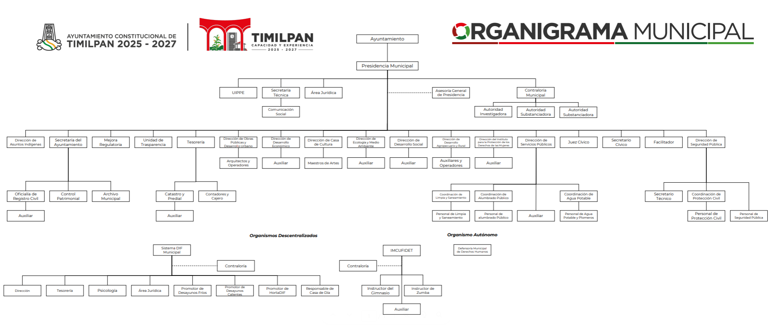
2.- Remuneraciones de mandos medios y superiores:
https://infoem2.ipomex.org.mx/ipomex/#/obligaciones/193
Artículo 92 fracción II A.
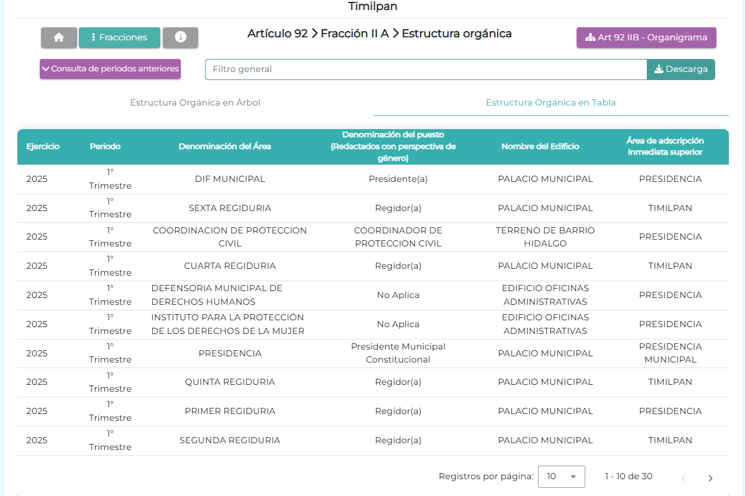
3.- Tramites y Servicios de todas las áreas:
https://infoem2.ipomex.org.mx/ipomex/#/info-fraccion/31/193/12
o https://timilpan.gob.mx/mejora-regulatoria-2024
Apartado de: Cedulas REMTyS
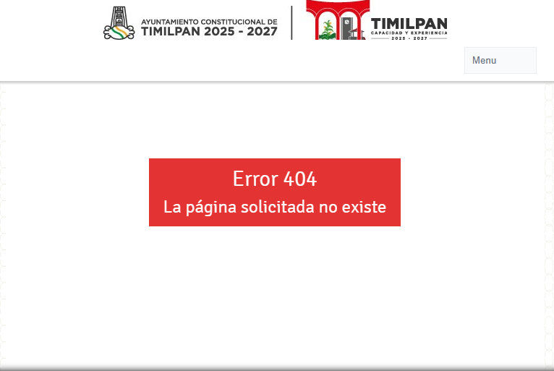
4.- Presupuesto asignado al Sujeto Obligado:
https://infoem2.ipomex.org.mx/ipomex/#/info-fraccion/32/193/12
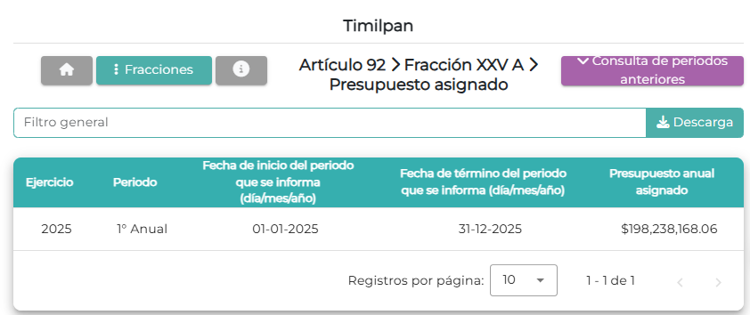
5.- Aviso de Privacidad (Integran y Simplificados) vigentes.
https://timilpan.gob.mx/aviso-de-privacidad
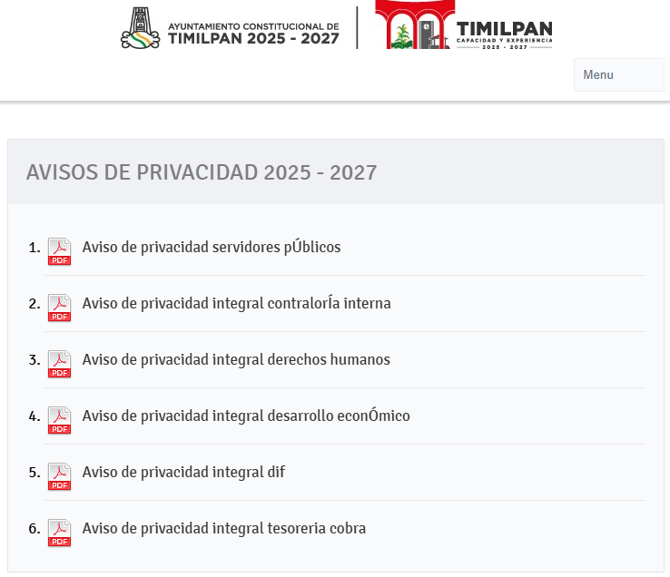
6.- Documentos de Seguridad de todas las áreas.
https://infoem2.ipomex.org.mx/ipomex/#/info-fraccion/25/193/14
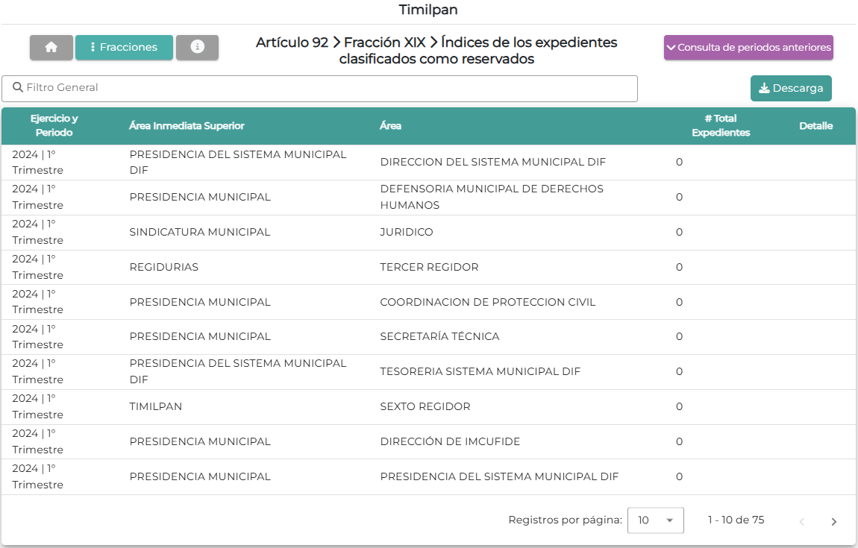
7.- Obligaciones con las que cumple el Sujeto obligado (Simples y Específicas).
https://appsma.edomex.gob.mx/portal/wp-content/uploads/2024/05/leyvig233.pdf
y
https://legislacion.edomex.gob.mx/sites/legislacion.edomex.gob.mx/files/files/pdf/ley/vig/leyvig022.pdf
La primer liga refiere que no se puede acceder al sitio web y la segunda dirige a la Ley Orgánica Municipal del Estado de México.
8.- Resultados de los últimos 3 años de la Verificaciones Oficiosas que ha realizado el (INFOEM).
https://www.infoem.org.mx/es/contenido/verificaci%C3%B3n-virtual-oficiosa-2024
https://www.infoem.org.mx/es/contenido/transparencia/verificaci%C3%B3n-virtual-oficiosa-2023
https://www.infoem.org.mx/es/contenido/verificaci%C3%B3n-virtual-oficiosa-2022
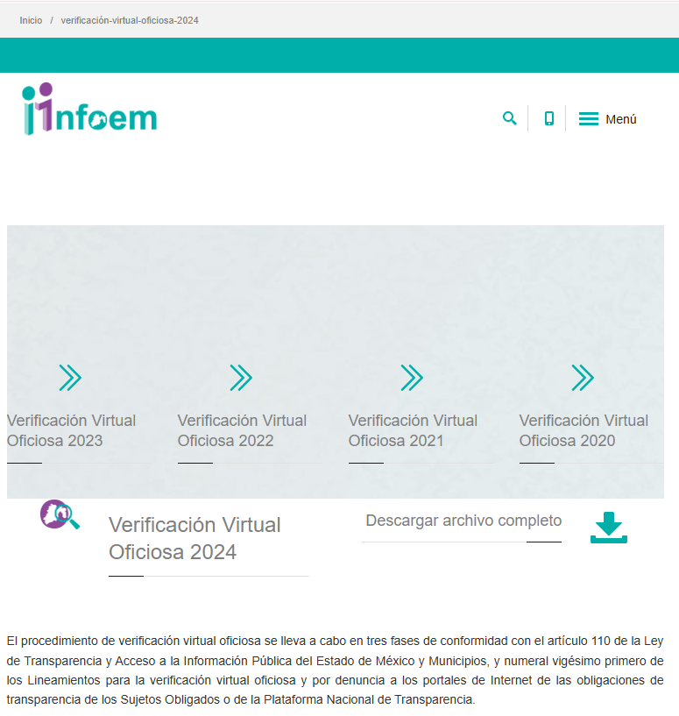
9.- Acta de Instalación del Comité de Transparencia.
https://ipomex.org.mx/ipomex/#/info-fraccion/67/193/1
Al ingresar a la página de IPOMEX, solicita iniciar sesión con la cuenta de correo.
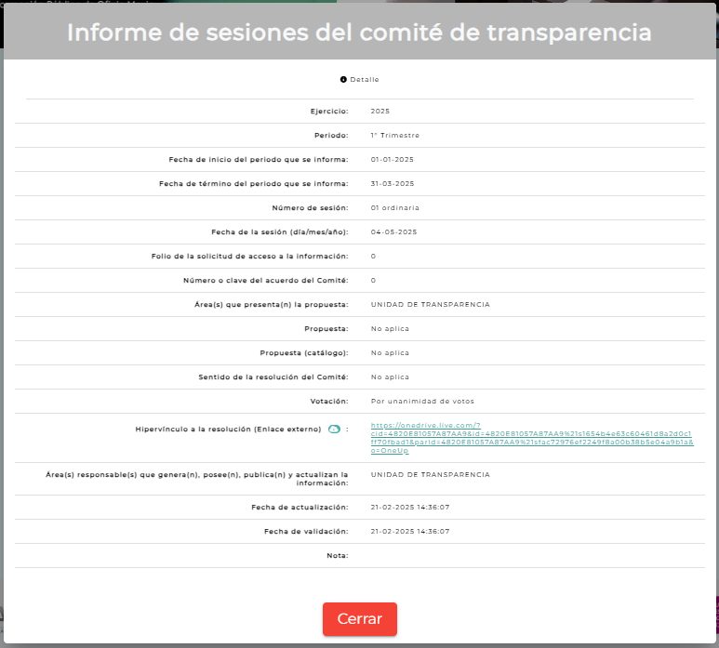

10.- Acta de Instalación del Sistema de Anticorrupción.
https://onedrive.live.com/?cid=4820E81057A87AA9&id=4820E81057A87AA9%21s088789678d0942739d2e36383e0656e2&parId=4820E81057A87AA9%21sfac72976ef2249f8a00b38b5e04a9b1a&o=OneUp
Al ingresar a la página, solicita iniciar sesión con la cuenta de correo.

11.- Cuantas Solicitudes de Acceso a la Información han atendido en los últimos 3 años.
185 solicitudes
12.- Cuantas Solicitudes de Datos Personales han atendido en los últimos 3 años.
0
13.- Cuantos Recursos de Revisión han atendido en los últimos 3 años.
13
14.- Cuantos Incumplimientos han atendido en los últimos 3 años.
1
15.- Que acciones han generado en el tema de Transparencias Proactiva en los últimos 3 años.
La actualización del portal Ipomex así como de la página Timilpan.gob.

Ante la respuesta emitida por el Sujeto Obligado, el Recurrente consideró que su derecho a la información pública había sido conculcado, por lo que interpuso el recurso de revisión al rubro citado, señalando como acto impugnado “PRIMERO LA SOLICITUD TUVO QUE SER TURNADA A LAS AREAS RESPONSABLES COSA QUE NO HICIERON ASI MISMO LAS LIGAS QUE MANDAN NO CORRESPONDE A LA SOLICITUD QUE YO PEDI POR TAL MOTIVO SOLICITO AL INSTITUTO DE TRANSPARENCIA DEL ESTADO DE MEXICO ORDENE AL SUJETO OBLIGADO LA ENTREGA DE LA INFORMACION TAL COMO LA SOLICITE” y motivos de inconformidad “PRIMERO LA SOLICITUD TUVO QUE SER TURNADA A LAS AREAS RESPONSABLES COSA QUE NO HICIERON ASI MISMO LAS LIGAS QUE MANDAN NO CORRESPONDE A LA SOLICITUD QUE YO PEDI POR TAL MOTIVO SOLICITO AL INSTITUTO DE TRANSPARENCIA DEL ESTADO DE MEXICO ORDENE AL SUJETO OBLIGADO LA ENTREGA DE LA INFORMACION TAL COMO LA SOLICITE ASI MISMO SOLICITO ANALICEN LA INFORMACION QUE ME FUE ENVIADA YA QUE O CORRESPONDE A LO QUE SOLICITE”, en este sentido el Recurrente considero que el Ayuntamiento de Timilpan no le dio cuenta de lo solicitado, toda vez que refiere que las ligas remitidas no corresponden con lo solicitado.

Ahora bien, en etapa de manifestaciones el Sujeto Obligado fue omiso en rendir su informe justificado.

En este sentido este Instituto procede al análisis de los requerimientos solicitados, conforme la siguiente tabla de análisis:

Requerimiento de Información | Respuesta Proporcionada por el Sujeto Obligado | Colma
- El o los documentos donde conste el organigrama, al veintinueve de enero de dos mil veinticinco | https://infoem2.ipomex.org.mx/ipomex/#/obligaciones/193  artículo 92 fracción II B | Sí colma
2. El o los documentos donde consten las remuneraciones de mandos medios y superiores, al veintinueve de enero de dos mil veinticinco. | https://infoem2.ipomex.org.mx/ipomex/#/obligaciones/193  Artículo 92 fracción II A | No colma  Únicamente se observa la estructura orgánica del Sujeto Obligado.
3. El o los documentos donde consten los trámites y servicios de todas las áreas, al veintinueve de enero de dos mi veinticinco. | https://infoem2.ipomex.org.mx/ipomex/#/info-fraccion/31/193/12  o  https://timilpan.gob.mx/mejora-regulatoria-2024  Apartado de : Cedulas REMTyS | No colma  Al tratar de abrir las ligas electrónicas, refiere que la página solicitada no existe.
4. El o los documentos donde conste el presupuesto asignado, al veintinueve de enero de dos mil veinticinco. | https://infoem2.ipomex.org.mx/ipomex/#/info-fraccion/32/193/12 | Si colma
5. Avisos de privacidad simplificados e integrales, al veintinueve de enero de dos mil veinticinco. | https://timilpan.gob.mx/aviso-de-privacidad | Sí colma  La liga electrónica dirige a la página del Ayuntamiento y se observan los avisos de privacidad 2025-2027.
6. El o los documentos que conforman el documento de seguridad de todas las áreas, al veintinueve de enero de dos mil veinticinco. | https://infoem2.ipomex.org.mx/ipomex/#/info-fraccion/25/193/14 | No colma  Únicamente dirige a la fracción XIX del portal Ipomex, referente a los índices de los expedientes clasificados como reservados.
7. El o los documentos donde consten las obligaciones de transparencia comunes y especificas aplicables al sujeto obligado, al veintinueve de enero de dos mil veinticinco. | https://appsma.edomex.gob.mx/portal/wp-content/uploads/2024/05/leyvig233.pdf  y  https://legislacion.edomex.gob.mx/sites/legislacion.edomex.gob.mx/files/files/pdf/ley/vig/leyvig022.pdf | No colma  La primera liga no abre, la segunda únicamente dirige a la Ley Orgánica Municipal del Estado de México.
8. El o los documentos donde consten los resultados de las verificaciones oficiosas realizadas por el Instituto de Transparencia, Acceso a la Información Pública y Protección de datos del Estado de México y Municipios, del periodo comprendido del veintinueve de enero de dos mil veintidós al veintinueve de enero de dos mil veinticinco. | https://www.infoem.org.mx/es/contenido/verificaci%C3%B3n-virtual-oficiosa-2024  https://www.infoem.org.mx/es/contenido/transparencia/verificaci%C3%B3n-virtual-oficiosa-2023  https://www.infoem.org.mx/es/contenido/verificaci%C3%B3n-virtual-oficiosa-2022 | Sí colma
9. Acta de instalación del Comité de Transparencia, al veintinueve de enero de dos mil veinticinco. | https://ipomex.org.mx/ipomex/#/info-fraccion/67/193/1 | No colma  Al abrir la página de Ipomex, el hipervínculo, solicita ingresar una cuenta de correo electrónico.
10. Acta de instalación del Sistema Anticorrupción, al veintinueve de enero de dos mil veinticinco. | https://onedrive.live.com/?cid=4820E81057A87AA9&id=4820E81057A87AA9%21s088789678d0942739d2e36383e0656e2&parId=4820E81057A87AA9%21sfac72976ef2249f8a00b38b5e04a9b1a&o=OneUp | No colma  Al abrir la página solicita ingresar una cuenta de correo electrónico.
11. El o los documentos donde conste el número de solicitudes de acceso a la información atendidas, del periodo comprendido del veintinueve de enero de dos mil veintidós al veintinueve de enero de dos mil veinticinco. | 185 solicitudes | Sí colma
12. El o los documentos donde conste el número de solicitudes de datos personales atendidas, del periodo comprendido del veintinueve de enero de dos mil veintidós al veintinueve de enero de dos mil veinticinco. | 0 | Sí colma
13. El o los documentos donde conste el número de recursos de revisión atendidos, del periodo comprendido del veintinueve de enero de dos mil veintidós al veintinueve de enero de dos mil veinticinco. | 13 | Sí colma
14. El o los documentos donde conste el número de incumplimientos atendidos, del periodo comprendido del veintinueve de enero de dos mil veintidós al veintinueve de enero de dos mil veinticinco. | 1 | Sí colma
15. El o los documentos donde consten las acciones generadas en el tema de transparencia proactiva, del periodo comprendido del veintinueve de enero de dos mil veintidós al veintinueve de enero de dos mil veinticinco. | La actualización del portal Ipomex así como de la página Timilpan.gob. | Sí colma

Ante ello, es de señalar que el artículo 4, párrafo segundo de la Ley de Transparencia y Acceso a la Información Pública del Estado de México y Municipios, dispone:

“Artículo 4. …
Toda la información generada, obtenida, adquirida, transformada, administrada o en posesión de los sujetos obligados es pública y accesible de manera permanente a cualquier persona, en los términos y condiciones que se establezcan en los tratados internacionales de los que el Estado mexicano sea parte, en la Ley General, la presente Ley y demás disposiciones de la materia, privilegiando el principio de máxima publicidad de la información. Solo podrá ser clasificada excepcionalmente como reservada temporalmente por razones de interés público, en los términos de las causas legítimas y estrictamente necesarias previstas por esta Ley.”

Del precepto legal invocado, se desprende, que la información generada, obtenida, adquirida, transmitida, administrada o en posesión de los Sujetos Obligados, será accesible de manera permanente a cualquier persona, privilegiando el principio de máxima publicidad de la información.

Por su parte, el artículo 12, de la Ley de la materia establece que los Sujetos Obligados sólo proporcionarán la información que generen, recopilen, administren, manejen, procesen, archiven o conserven, y sólo facilitarán las que se les requiera y obre en sus archivos, en el estado en el que se encuentre, sin la obligación de generarla, resumirla, efectuar cálculos o practicar investigaciones; tal y como se señala a continuación:

“Artículo 12. Quienes generen, recopilen, administren, manejen, procesen, archiven o conserven información pública serán responsables de la misma en los términos de las disposiciones jurídicas aplicables.

Los sujetos obligados sólo proporcionarán la información pública que se les requiera y que obre en sus archivos y en el estado en que ésta se encuentre. La obligación de proporcionar información no comprende el procesamiento de la misma, ni el presentarla conforme al interés del solicitante; no estarán obligados a generarla, resumirla, efectuar cálculos o practicar investigaciones.”

En síntesis, el derecho de acceso a la información pública se satisface en aquellos casos en que se entregue el soporte documental en que conste la información pública, asimismo, el artículo 24, de la Ley de la materia, dispone que los Sujetos Obligados sólo proporcionarán la información pública que generen, administren o posean en el ejercicio de sus atribuciones; por consiguiente, la información pública se encuentra a disposición de cualquier persona, lo que implica que es deber de los Sujetos Obligados, garantizar el derecho de acceso a la información pública.

En esta misma tesitura, el derecho de acceso a la información pública, consiste en que la información solicitada conste en un soporte documental en cualquiera de sus formas, a saber: expedientes, reportes, estudios, actas, resoluciones, oficios, correspondencia, acuerdos, directivas, directrices, circulares, contratos, convenios, instructivos, notas, memorandos, estadísticas o bien, cualquier otro registro que documente el ejercicio de las facultades, funciones y competencias de los Sujetos Obligados; los que, podrán estar en cualquier medio, sea escrito, impreso, sonoro, visual, electrónico, informático u holográfico, de conformidad con el artículo 3, fracción XI, de la Ley de la materia, el cual dispone lo siguiente:

“Artículo 3. Para los efectos de la presente Ley se entenderá por:
(…)
XI. Documento: Los expedientes, reportes, estudios, actas, resoluciones, oficios, correspondencia, acuerdos, directivas, directrices, circulares, contratos, convenios, instructivos, notas, memorandos, estadísticas o bien, cualquier otro registro que documente el ejercicio de las facultades, funciones y competencias de los sujetos obligados, sus servidores públicos e integrantes, sin importar su fuente o fecha de elaboración. Los documentos podrán estar en cualquier medio, sea escrito, impreso, sonoro, visual, electrónico, informático u holográfico;
(…)”

Además, es importante señalar que el artículo 18, de la Ley en la materia, los Sujetos Obligados cuenta con la obligación de documentar todos los actos que derive de sus atribuciones, funciones y competencia desde su origen la eventual y reutilización de la información que generen, por lo tanto toda la información que sea generada, posea y administre, es pública y accesible de manera permanente a cualquier persona, privilegiando el principio de máxima publicidad de la misma, por lo tanto esta debe ser proporcionada siempre y cuando se halle en los archivos documentales de los Sujeto Obligados y en las condiciones que se encuentre, la cual no podrá sufrir modificaciones o procesamiento, no presentarla conforme a los interés de los particulares, como de igual forma los Sujeto Obligados no deberán de generar, resumir o efectuar cálculos o practicar investigaciones.

De la misma forma, de acuerdo al contenido del artículo 160, de la Ley General de Transparencia y Acceso a la Información Pública que a la letra dispone:

Artículo 160. Los sujetos obligados deberán otorgar acceso a los documentos que se encuentren en sus archivos o que estén obligados a documentar de acuerdo con sus facultades, competencias o funciones en el formato que el solicitante manifieste, de entre aquellos formatos existentes, conforme a las características físicas de la información o del lugar donde se encuentre así lo permita.

Sirve como apoyo a lo anterior, el criterio orientador 09-10, emitido por el Pleno del entonces Instituto Federal de Acceso a la Información y Protección de Datos, que a la letra dice:

“Las dependencias y entidades no están obligadas a generar documentos ad hoc para responder una solicitud de acceso a la información. Tomando en consideración lo establecido por el artículo 42 de la Ley Federal de Transparencia y Acceso a la Información Pública Gubernamental, que establece que las dependencias y entidades sólo estarán obligadas a entregar documentos que se encuentren en sus archivos, las dependencias y entidades no están obligadas a elaborar documentos ad hoc para atender las solicitudes de información, sino que deben garantizar el acceso a la información con la que cuentan en el formato que la misma así lo permita o se encuentre, en aras de dar satisfacción a la solicitud presentada.” (Sic)

Además, a Ley de Transparencia y Acceso a la Información Pública del Estado de México y Municipios, prevé en su artículo 23, fracción IV, que son Sujetos Obligados a Transparentar y permitir el acceso a su información y proteger los datos que obren en su poder:

Artículo 23. Son sujetos obligados a transparentar y permitir el acceso a su información y proteger los datos personales que obren en su poder:

IV. Los ayuntamientos y las dependencias, organismos, órganos y entidades de la administración municipal;

En esta misma tesitura, el derecho de acceso a la información pública, consiste en que la información solicitada conste en un soporte documental en cualquiera de sus formas, a saber: expedientes, reportes, estudios, actas, resoluciones, oficios, correspondencia, acuerdos, directivas, directrices, circulares, contratos, convenios, instructivos, notas, memorandos, estadísticas o bien, cualquier otro registro que documente el ejercicio de las facultades, funciones y competencias de los Sujetos Obligados; los que, podrán estar en cualquier medio, sea escrito, impreso, sonoro, visual, electrónico, informático u holográfico, de conformidad con el artículo 3, fracción XI, de la Ley de la materia, el cual dispone lo siguiente:

“Artículo 3. Para los efectos de la presente Ley se entenderá por:
(…)
XI. Documento: Los expedientes, reportes, estudios, actas, resoluciones, oficios, correspondencia, acuerdos, directivas, directrices, circulares, contratos, convenios, instructivos, notas, memorandos, estadísticas o bien, cualquier otro registro que documente el ejercicio de las facultades, funciones y competencias de los sujetos obligados, sus servidores públicos e integrantes, sin importar su fuente o fecha de elaboración. Los documentos podrán estar en cualquier medio, sea escrito, impreso, sonoro, visual, electrónico, informático u holográfico;
(…)”

Además, es importante señalar que el artículo 18, de la Ley en la materia, los Sujetos Obligados cuenta con la obligación de documentar todos los actos que derive de sus atribuciones, funciones y competencia desde su origen la eventual y reutilización de la información que generen, por lo tanto toda la información que sea generada, posea y administre, es pública y accesible de manera permanente a cualquier persona, privilegiando el principio de máxima publicidad de la misma, por lo tanto esta debe ser proporcionada siempre y cuando se halle en los archivos documentales de los Sujeto Obligados y en las condiciones que se encuentre, la cual no podrá sufrir modificaciones o procesamiento, no presentarla conforme a los interés de los particulares, como de igual forma los Sujeto Obligados no deberán de generar, resumir o efectuar cálculos o practicar investigaciones.

Expuesto lo anterior, se procede al análisis de la totalidad de las constancias que integran el expediente electrónico del SAIMEX, a efecto de determinar si con la información remitida por El Sujeto Obligado a través de su respuesta se colma lo requerido en dicha solicitud.
Ahora bien, derivado de la tabla anterior, los requerimientos con los numerales 1 (uno), 4 (cuatro), 5 (cinco), 8 (ocho), 11 (once), 12 (doce), 13 (trece), 14 (catorce) y 15 (quince), fueron atendidos de manera puntual, toda vez que se hizo entrega del organigrama general, el presupuesto asignado al Sujeto Obligado, los avisos de privacidad, ahora bien respecto al punto 8 (ocho), el Sujeto Obligado tuvo a bien proporcionar tres ligas electrónicas que dirigen al portal de la página electrónica de esta Instituto, en las que se observan los resultados obtenidos por el Sujeto Obligado en los ejercicios 2022, 2023 y 2024, por lo que se tiene por colmado dicho punto, asimismo, respecto a los puntos 11 (once), 12 (doce), 13 (trece) y 14 (catorce), referentes al número de solicitudes y recursos de revisión atendidos en los últimos 3 años. El Sujeto Obligado también proporcionó dichos datos.

Ahora bien, es necesario traer a colación lo establecido en el artículo 3, fracción XXXII del Código Financiero del Estado de México y Municipios establece lo siguiente:

Artículo 3.- Para efectos de este Código, Ley de Ingresos del Estado y del Presupuesto de Egresos se entenderá por:
(…)
XXXII. Remuneración: A los pagos hechos por concepto de sueldo, compensaciones, gratificaciones, habitación, primas, comisiones, prestaciones en especie y cualquier otra percepción o prestación que se entregue al servidor público por su trabajo. Esta definición no será aplicable para los efectos del Impuesto sobre Erogaciones por Remuneraciones al Trabajo Personal;
(…)

De ello, se advierte que todos los servidores públicos, ya sean federales, estatales o municipales, tienen el derecho de recibir remuneraciones irrenunciables por el desempeño de un empleo, cargo o comisión, en función de las responsabilidades asumidas, las cuales abarcan el sueldo, compensaciones, gratificaciones, habitación, primas, comisiones, prestaciones en especie y cualquier otra percepción entregada con motivo del cargo desempeñado; remuneraciones que según el texto constitucional serán públicas.

Información que puede contenerse, entre otros documentos, la remuneración bruta y neta de todos los servidores públicos, así como en el tabulador de sueldos, tal como lo refiere el artículo 92 fracción VIII de la Ley de Transparencia Y Acceso a la Información Pública del Estado de México y Municipios, que establece:

“Artículo 92. Los sujetos obligados deberán poner a disposición del público de manera permanente y actualizada de forma sencilla, precisa y entendible, en los respectivos medios electrónicos, de acuerdo con sus facultades, atribuciones, funciones u objeto social, según corresponda, la información, por lo menos, de los temas, documentos y políticas que a continuación se señalan:
…
    - La remuneración bruta y neta de todos los servidores públicos de base o de confianza, de todas las percepciones, incluyendo sueldos, prestaciones, gratificaciones, primas, comisiones, dietas, bonos, estímulos, ingresos y sistemas de compensación, señalando la periodicidad de dicha remuneración;

Por lo anterior, se visualiza que el Sujeto Obligado cuenta con un documento idóneo para la entrega de la información correspondiente al sueldo bruto y sueldo neto, de los servidores públicos referidos en la solicitud de información.

Para lo cual el ACUERDO del Consejo Nacional del Sistema Nacional de Transparencia, Acceso a la Información Pública y Protección de Datos Personales, por el que se aprueban los Lineamientos técnicos generales para la publicación, homologación y estandarización de la información de las obligaciones establecidas en el título quinto y en la fracción IV del artículo 31 de la Ley General de Transparencia y Acceso a la Información Pública, que deben de difundir los sujetos obligados en los portales de Internet y en la Plataforma Nacional de Transparencia, respecto de la fracción VIII del artículo 70 de la Ley General de Transparencia y Acceso a la Información Pública, homologa del artículo 92 fracción VIII de la Ley local antes transcrito, establece los siguientes Criterios para la publicación de la información pública atingente a la referida fracción, siendo los siguientes:

Criterios sustantivos de contenido:

Criterio 1 Tipo de integrante del sujeto obligado (funcionario, servidor[a] público[a] de base, de confianza, integrantes, miembros del sujeto obligado y/o toda persona que desempeñe un empleo, cargo o comisión y/o ejerza actos de autoridad, empleado, representante popular, miembro del poder judicial, miembro de órgano autónomo [especificar denominación], personal de confianza, prestador de servicios profesionales, otro [especificar denominación])
Criterio 2 Clave o nivel del puesto (en su caso, de acuerdo con el catálogo que regule la actividad del sujeto obligado)
Criterio 3 Denominación o descripción del puesto (de acuerdo con el catálogo que en su caso regule la actividad del sujeto obligado)
Criterio 4 Denominación del cargo (de conformidad con nombramiento otorgado)
Criterio 5 Área de adscripción (de acuerdo con el catálogo de unidades administrativas o puestos, si así corresponde)
Criterio 6 Nombre completo del(a) servidor(a) público(a) y/o toda persona que desempeñe un empleo, cargo o comisión y/o ejerzan actos de autoridad (nombre [s], primer apellido, segundo apellido)
Criterio 7 Sexo: Femenino/Masculino
Criterio 8 Remuneración mensual bruta (se refiere a las percepciones totales sin descuento alguno): Pesos mexicanos / Otra moneda (especificar nombre y nacionalidad de ésta)
Criterio 9 Remuneración mensual neta (se refiere a la remuneración mensual bruta menos las deducciones genéricas previstas por ley: ISR, ISSSTE, otra [especificar]) (Pesos mexicanos / Otra moneda [especificar nombre y nacionalidad de ésta])
Criterio 10 Percepciones en efectivo o en especie y adicionales, así como su periodicidad (Pesos mexicanos / Otra moneda [especificar nombre y nacionalidad de ésta])
Criterio 11 Ingresos y sistemas de compensación, así como su periodicidad (Pesos mexicanos / Otra moneda [especificar nombre y nacionalidad de ésta])
Criterio 12 Gratificaciones y su periodicidad (Pesos mexicanos / Otra moneda [especificar nombre y nacionalidad de ésta])
Criterio 13 Primas y su periodicidad (Pesos mexicanos / Otra moneda [especificar nombre y nacionalidad de ésta])
Criterio 14 Comisiones y su periodicidad (Pesos mexicanos / Otra moneda [especificar nombre y nacionalidad de ésta])
Criterio 15 Dietas y su periodicidad (Pesos mexicanos / Otra moneda [especificar nombre y nacionalidad de ésta])
Criterio 16 Bonos y su periodicidad (Pesos mexicanos / Otra moneda [especificar nombre y nacionalidad de ésta])
Criterio 17 Estímulos y su periodicidad (Pesos mexicanos / Otra moneda [especificar nombre y nacionalidad de ésta])
Criterio 18 Apoyos económicos y su periodicidad (Pesos mexicanos / Otra moneda [especificar nombre y nacionalidad de ésta])
Criterio 19 Prestaciones económicas y/o en especie que se otorguen por tipo de trabajador y de conformidad con la normatividad correspondiente (Pesos mexicanos / Otra moneda [especificar nombre y nacionalidad de ésta])
Criterio 20 Otro tipo de percepción (Pesos mexicanos / Otra moneda [especificar nombre y nacionalidad de ésta])

Ahora bien, conforme lo establecido por los artículos 94, 95 fracciones I, IV y XII, 96 bis I, II, III, IX y XVII de la ley Orgánica Municipal del Estado de México la Tesorería Municipal estará encarga de la administración de la hacienda municipal, llevar los registros contables, financieros y administrativos de los ingresos y egresos del ayuntamiento y la Dirección de Obras Públicas estará encargada de la programación y ejecución de las obras públicas, administrar y ejercer, en el ámbito de su competencia, de manera coordinada con el Tesorero municipal, los recursos públicos destinados a la planeación, programación, presupuestación, adjudicación, contratación, ejecución y control de la obra pública, conforme lo siguiente;

Artículo 94.- El tesorero municipal, al tomar posesión de su cargo, recibirá la hacienda pública de acuerdo con las previsiones a que se refiere el artículo 19 de esta Ley y remitirá un ejemplar de dicha documentación al ayuntamiento, al Órgano Superior de Fiscalización del Estado de México y al archivo de la tesorería.
Artículo 95.- Son atribuciones del tesorero municipal:
I. Administrar la hacienda pública municipal, de conformidad con las disposiciones legales aplicables;
…
IV. Llevar los registros contables, financieros y administrativos de los ingresos, egresos, e inventarios;
…
XII. Intervenir en la elaboración del programa financiero municipal;
Artículo 96. Bis.- El Director de Obras Públicas o el Titular de la Unidad Administrativa equivalente, tiene las siguientes atribuciones:
I. Realizar la programación y ejecución de las obras públicas y servicios relacionados, que por orden expresa del Ayuntamiento requieran prioridad;
II. Planear y coordinar los proyectos de obras públicas y servicios relacionados con las mismas que autorice el Ayuntamiento, una vez que se cumplan los requisitos de licitación y otros que determine la ley de la materia;
III. Proyectar las obras públicas y servicios relacionados, que realice el Municipio, incluyendo la conservación y mantenimiento de edificios, monumentos, calles, parques y jardines;
…
IX. Administrar y ejercer, en el ámbito de su competencia, de manera coordinada con el Tesorero municipal, los recursos públicos destinados a la planeación, programación, presupuestación, adjudicación, contratación, ejecución y control de la obra pública, conforme a las disposiciones legales aplicables y en congruencia con los planes, programas, especificaciones técnicas, controles y procedimientos administrativos aprobados;
…
XVII. Ejecutar y mantener las obras públicas que acuerde el Ayuntamiento, de acuerdo a la legislación y normatividad aplicable, a los planes, presupuestos y programas previamente establecidos, coordinándose, en su caso, previo acuerdo con el Presidente Municipal, con las autoridades Federales, Estatales y municipales concurrentes;

En este sentido, resulta oportuno traer a contexto la Ley de Protección de Datos Personales en Posesión de Sujetos Obligados del Estado de México y Municipios, señala en sus artículos 4, fracción XVIII, 43, 44, 45, 46, 47, 48, 49 y 50, sobre el tema en comento, lo siguiente:
“Artículo 4. Para los efectos de esta Ley se entenderá por
(…)
XVIII. Documento de seguridad: al instrumento que describe y da cuenta de manera general sobre las medidas de seguridad técnicas, físicas y administrativas adoptadas por el responsable para garantizar la confidencialidad, integridad y disponibilidad de la información contenida en los sistemas y bases de datos personales.
(…)
Naturaleza de las medidas de seguridad y registro del nivel de seguridad
Artículo 43. Las medidas de seguridad previstas en este capítulo constituyen mínimos exigibles, por lo que el sujeto obligado adoptará las medidas adicionales que estime necesarias para brindar mayor garantía en la protección y resguardo de los sistemas y bases de datos personales.
Por la naturaleza de la información, las medidas de seguridad que se adopten serán consideradas confidenciales y únicamente se comunicará al Instituto, para su registro, el nivel de seguridad aplicable.
El responsable y el encargado establecerán medidas para garantizar que cualquier persona que actúe bajo la autoridad de éstos y que tenga acceso a datos personales sólo pueda tratarlos siguiendo las instrucciones del responsable y observando lo previsto en la normatividad aplicable.
Las medidas de seguridad que al efecto se establezcan indicarán el nombre y cargo del administrador o usuaria o usuario, según corresponda. Cuando se trate de usuarias o usuarios se incluirán los datos del acto jurídico mediante el cual, el sujeto obligado otorgó el tratamiento del sistema de datos personales.
En el supuesto de actualización de estos datos, la modificación respectiva se notificará al Instituto en sus oficinas o en el portal que para tal efecto se cree, dentro de los treinta días hábiles siguientes a la fecha en que se efectuó.
El responsable o el encargado, designarán a una o un administrador, quien tendrá bajo su responsabilidad directa la base y sistema de datos personales.
Tipos y Niveles de Seguridad
Artículo 44. El responsable adoptará las medidas de seguridad, conforme a lo siguiente:
A. Tipos de seguridad:
I. Física: a la medida orientada a la protección de instalaciones, equipos, soportes, sistemas o bases de datos para la prevención de riesgos por caso fortuito o causas de fuerza mayor.
II. Lógica: a las medidas de seguridad administrativas y de protección que permiten la identificación y autenticación de las usuarias y los usuarios autorizados para el tratamiento de los datos personales de acuerdo con su función.
III. De desarrollo y aplicaciones: a las autorizaciones con las que contará la creación o tratamiento de los sistemas o bases de datos personales, según su importancia, para garantizar el adecuado desarrollo y uso de los datos, previendo la participación de las usuarias y usuarios, la separación de entornos, la metodología a seguir, ciclos de vida y gestión, así como las consideraciones especiales respecto de aplicaciones y pruebas.
IV. De cifrado: a la implementación de algoritmos, claves, contraseñas, así como dispositivos concretos de protección que garanticen la seguridad de la información.
V. De comunicaciones y redes: a las medidas de seguridad técnicas, así como restricciones preventivas y de riesgos que deberán observar los usuarios de datos o sistemas de datos personales para acceder a dominios o cargar programas autorizados, así como para el manejo de telecomunicaciones.
B. Niveles de seguridad:
I. Básico: a las medidas generales de seguridad cuya aplicación es obligatoria para todos los sistemas y bases de datos personales. Dichas medidas corresponden a los siguientes aspectos:
a) Documento de seguridad.
b) Funciones y obligaciones del personal que intervenga en el tratamiento de las bases o sistemas de datos personales.
c) Registro de incidencias.
d) Identificación y autenticación.
e) Control de acceso.
f) Gestión de soportes.
g) Copias de respaldo y recuperación.
II. Medio: a la adopción de medidas de seguridad cuya aplicación corresponde a bases o sistemas de datos relativos a la comisión de infracciones administrativas o penales, hacienda pública, servicios financieros, datos patrimoniales, así como a los que contengan datos de carácter personal suficientes que permitan obtener una evaluación de la personalidad del individuo.
Este nivel de seguridad, de manera adicional a las medidas calificadas como básicas, considera los aspectos siguientes:
a) Responsable de seguridad.
b) Auditoría.
c) Control de acceso físico.
d) Pruebas con datos reales.
III. Alto: a las medidas de seguridad aplicables a bases o sistemas de datos concernientes a la ideología, religión, creencias, afiliación política, origen racial o étnico, salud, biométricos, genéticos o vida sexual, así como los que contengan datos recabados para fines policiales, de seguridad pública, prevención, investigación y persecución de delitos.
En estos casos, además de incorporar las medidas de nivel básico y medio, deberán completar las que se detallan a continuación:
a) Distribución de soportes.
b) Registro de acceso.
c) Telecomunicaciones.
Los diferentes niveles de seguridad serán establecidos atendiendo a las características propias de la información. Elementos a considerar para la adopción de medidas de seguridad y su naturaleza
Artículo 45. Las medidas de seguridad adoptadas por el responsable considerarán:
I. El riesgo inherente a los datos personales tratados.
II. La sensibilidad de los datos personales tratados.
III. El desarrollo tecnológico.
IV. Las posibles consecuencias de una vulneración para las y los titulares.
V. Las transferencias de datos personales que se realicen.
VI. El número de titulares.
VII. Las violaciones a la seguridad previas ocurridas en los sistemas de tratamiento.
VIII. El riesgo por el valor potencial cuantitativo o cualitativo que pudieran tener los datos personales tratados para una tercera persona no autorizada para su posesión. Actividades interrelacionadas para establecer y mantener las medidas de seguridad.
Artículo 46. Para establecer y mantener las medidas de seguridad para la protección de los datos personales, el responsable realizará, al menos, las actividades interrelacionadas siguientes:
I. Crear políticas internas para la gestión y tratamiento de los datos personales, que tomen en cuenta el contexto en el que ocurren los tratamientos y el ciclo de vida de los datos personales, es decir, su obtención, uso y posterior supresión.
II. Definir las funciones y obligaciones del personal involucrado en el tratamiento de datos personales.
III. Elaborar un inventario de datos personales y de las bases y o sistemas de tratamiento.
IV. Realizar un análisis de riesgo de los datos personales, considerando las amenazas y vulnerabilidades existentes para los datos personales y los recursos involucrados en su tratamiento, como pueden ser, de manera enunciativa más no limitativa, hardware, software, personal del responsable, entre otros.
V. Realizar un análisis de brecha, comparando las medidas de seguridad existentes contra las faltantes en la organización del responsable.
VI. Elaborar un plan de trabajo para la implementación de las medidas de seguridad faltantes, así como las medidas para el cumplimiento cotidiano de las políticas de gestión y tratamiento de los datos personales.
VII. Monitorear y revisar de manera periódica las medidas de seguridad implementadas, así como las amenazas y vulnerabilidades a las que están sujetos los datos personales.
VIII. Diseñar y aplicar diferentes niveles de capacitación del personal bajo su mando, dependiendo de sus roles y responsabilidades respecto del tratamiento de los datos personales.
Exigibilidad de Documentos y Registros derivados de un Sistema de Gestión de la Protección de Datos.
Artículo 47. Las acciones relacionadas con las medidas de seguridad para el tratamiento de los datos personales serán documentadas y contenidas en un sistema de gestión. Se entenderá por sistema de gestión al conjunto de elementos y actividades interrelacionadas para establecer, implementar, operar, monitorear, revisar, mantener y mejorar el tratamiento y seguridad de los datos personales, de conformidad con lo previsto en la presente Ley y las demás disposiciones legales aplicables.
Obligatoriedad del Documento de Seguridad
Artículo 48. Los sujetos obligados elaborarán y aprobarán un documento que contenga las medidas de seguridad aplicables a las bases y sistemas de datos personales, tomando en cuenta los estándares internacionales de seguridad, la presente Ley así como los lineamientos que se expidan. El documento de seguridad será de observancia obligatoria para los responsables, encargados y demás personas que realizan algún tipo de tratamiento a los datos personales. A elección del sujeto obligado, éste podrá ser único e incluir todos los sistemas y bases de datos personales que posea, por unidad administrativa en que se incluyan los sistemas y bases de datos personales en custodia, individualizado para cada sistema, o mixto.
Contenido del Documento de Seguridad
Artículo 49. El documento de seguridad deberá contener como mínimo lo siguiente:
I. Respecto de los sistemas de datos personales:
a) El nombre.
b) El nombre, cargo y adscripción del administrador de cada sistema y base de datos.
c) Las funciones y obligaciones del responsable, encargado o encargados y todas las personas que traten datos personales.
d) El folio del registro del sistema y base de datos.
e) El inventario o la especificación detallada del tipo de datos personales contenidos.
f) La estructura y descripción de los sistemas y bases de datos personales, lo cual consiste en precisar y describir el tipo de soporte, así como las características del lugar donde se resguardan.
II. Respecto de las medidas de seguridad implementadas deberá incluir lo siguiente:
a) Transferencia y remisiones.
b) Resguardo de soportes físicos y electrónicos.
c) Bitácoras para accesos, operación cotidiana y violaciones a la seguridad de los datos personales.
d) El análisis de riesgos.
e) El análisis de brecha.
f) Gestión de incidentes.
g) Acceso a las instalaciones.
h) Identificación y autenticación.
i) Procedimientos de respaldo y recuperación de datos.
j) Plan de contingencia.
k) Auditorías.
l) Supresión y borrado seguro de datos.
m) El plan de trabajo.
n) Los mecanismos de monitoreo y revisión de las medidas de seguridad. o) o) El programa general de capacitación. Revisión y actualización del documento de seguridad.
Artículo 50. El responsable revisará el documento de seguridad de manera periódica y actualizarlo cuando ocurran los eventos siguientes:
I. Se produzcan modificaciones sustanciales al tratamiento de datos personales que deriven en un cambio en el nivel de riesgo.
II. Como resultado de un proceso de mejora continua, derivado del monitoreo y revisión del sistema de gestión.
III. Como resultado de un proceso de mejora para mitigar el impacto de una vulneración a la seguridad ocurrida.
IV. Implementación de acciones correctivas y preventivas ante una violación de la seguridad de los datos personales.” (Sic)

Preceptos legales en donde se establece, que el documento de seguridad es el instrumento en donde se establecen las medidas de seguridad adoptadas por el responsable del tratamiento de los datos personales, con la finalidad de avalar el secreto, probidad y tratamiento de los datos personales contenida en los sistemas y base de datos creados por los Sujeto Obligado en el cumplimiento de sus obligaciones.

Por otra parte, la Ley de Protección de Datos Personales, referida, señala como obligatoriedad por parte de los Sujetos Obligados el de emitir y aprobar su documento de seguridad para el tratamiento de los datos personales que recabe en cumplimiento de sus funciones que se encuentren contenidos en sus sistemas o bases de datos.

Entonces, en este punto podemos ver, que el Documento de Seguridad, es aquel instrumento generado por los Responsables del Tratamiento de Datos Personales, que son Sujetos Obligados, para determinar las medidas de protección que tendrán los datos personales bajo su resguardo, contenidos en bases y sistemas de datos personales y en términos del artículo 43 de la referida Ley, por la naturaleza de la información, las medidas de seguridad que se adopten serán consideradas confidenciales y únicamente se comunican al INFOEM, para su registro.

Como se desprende de lo anterior, la fracción I del artículo 49 de la Ley de Protección de Datos Personales de la Entidad, prevé que el documento de seguridad debe contener, como mínimo, información relativa a los sistemas de datos personales; de la cual es de precisar que por lo que corresponde a la indicada en los incisos del a) al e), se trata de información pública, en virtud de relacionarse con el nombre del sistema o base de datos; el nombre, cargo y adscripción del administrador de cada sistema y base de datos; las funciones y obligaciones del responsable o encargados y todas la personas que traten datos personales; el folio del registro del sistema y base de datos; así como, el inventario o especificación detallada del tipo de datos personales.

Sin embargo, en el caso del inciso f) de la fracción I del artículo 49 de la Ley de Protección de Datos Personales en cita, relativo a la estructura y descripción de los sistemas y bases de datos personales, en las que deberá precisar y describir el tipo de soporte y características del lugar donde se resguardan; su publicidad queda sujeta al análisis pormenorizado que realice el Sujeto Obligado, ya que si dicho ente arriba a la conclusión de que dicho inciso que debe contener el documento de seguridad contiene medidas de seguridad detalladas, el mismo deberá clasificarse como información confidencial.

Precisado lo anterior, ahora por lo que corresponde a la información que debe contener el documento de seguridad, prevista en la fracción II del artículo 49 de la Ley de Protección de Datos Personales de la Entidad, es de indicar que la misma, por cuanto hace a los incisos a) al n), se encuentra relacionada con las medidas de seguridad implementadas, las cuales son susceptibles de clasificarse como información confidencial.
Finalmente, por lo que respecta al inciso o) de la fracción II que corresponde al Programa General de Capacitación, no puede ser clasificado, pues si bien corresponde a acciones de seguridad, esta información no permite acceder a los datos personales protegidos; por el contrario rinde cuentas de que se capacitó al personal y que las capacitaciones corresponden con las necesidades de protección que tenga el Sujeto Obligado.

De lo expuesto, se advierte que los incisos de la fracción II del artículo 49 de la Ley de Protección de Datos Personales en Posesión de Sujetos Obligados del Estado de México, a excepción del inciso o), contienen concretamente, la información relacionada con la vulnerabilidad concerniente a las medidas de seguridad que en el caso concreto debe proteger el Sujeto Obligado, pues se reitera, la puesta a disposición de la información referida en los incisos expuestos, pudiese causar un daño, alteración, pérdida, destrucción, o el uso, transferencia, acceso o cualquier tratamiento no autorizado o ilícito a la información que se encuentra en tratamiento en bases y sistemas de datos personales.

Por lo tanto, derivado del presente estudio se concluye que todo lo concerniente a la fracción I del artículo 49 de la Ley de Protección de Datos Personales en Posesión de Sujetos Obligados del Estado de México y Municipios si deberá entregarse, con excepción del contenido del inciso f), cuya publicidad queda sujeta al análisis pormenorizado que realice el ente obligado; mientras que lo previsto en la fracción II, con excepción del inciso o) que es información pública, de la citada normatividad no es susceptible de entrega, por las razones previamente expuestas en líneas argumentativas anteriores.

Por ello, se identifica que el Documento de Seguridad, es CONFIDENCIAL en su parte que contiene las medidas de seguridad y las bitácoras; por lo que deberá ser entregado en versión pública, en donde se elimine cualquier información relacionada con las medidas de seguridad que se adopten al interior del Sujeto Obligado, para la protección de las bases y sistemas de datos personales.

En resumidas cuentas, resulta procedente ordenar una búsqueda exhaustiva y razonable de la información, en términos del numeral 162 de la Ley de Transparencia y Acceso a la Información Pública del Estado de México y Municipios, cuyo contenido dispone a la literalidad lo siguiente:

“Artículo 162. Las unidades de transparencia deberán garantizar que las solicitudes se turnen a todas las Áreas competentes que cuenten con la información o deban tenerla de acuerdo a sus facultades, competencias y funciones, con el objeto de que realicen una búsqueda exhaustiva y razonable de la información solicitada.” (Sic)

En relación a la idea anterior, para el caso de que El Sujeto Obligado no cuente con la información resulta procedente realizar una declaratoria de inexistencia conforme a la normatividad aplicable.

En referencia al punto 7 es conveniente acotar que fueron requeridos el o los documentos donde consten las obligaciones de transparencia comunes y especificas aplicables al sujeto obligado, a la fecha de la solicitud.

En la perspectiva que aquí se adopta mediante respuesta El Sujeto Obligado remitió dos ligas electrónicas, la primera liga refiere que no se puede acceder al sitio web y la segunda dirige a la Ley Orgánica Municipal del Estado de México, por lo que, no se atendió el requerimiento en cita, resultando procedente hacer entrega de la información solicitada por el particular.

Para el caso del Acta de instalación del Sistema Anticorrupción, es necesario traer a colación lo establecido en la Constitución Política del Estado Libre y Soberano de México, en su artículo 130 bis, el cual señala lo siguiente:

Artículo 130 bis. El Sistema Estatal Anticorrupción es la instancia de coordinación entre las autoridades de los órdenes de gobierno competentes en la prevención, detección y sanción de responsabilidades administrativas, actos y hechos de corrupción, así como en la fiscalización y control de recursos públicos. Para el cumplimiento de su objeto se sujetará a las siguientes bases mínimas y conforme a la ley respectiva:
I. El Sistema contará con un Comité Coordinador que estará integrado por el titular de la Secretaría de la Contraloría del Poder Ejecutivo, el titular del Órgano Superior de Fiscalización del Estado de México, el titular de la Fiscalía Especializada en Combate a la Corrupción, el Presidente del Tribunal de Justicia Administrativa del Estado de México, el titular del Instituto de Transparencia, Acceso a la Información Pública y Protección de Datos Personales del Estado de México y Municipios, así como un representante del Consejo de la Judicatura Estatal y otro del Comité de Participación Ciudadana, quien lo presidirá. El Sistema tendrá la organización y funcionamiento que determine la Ley.
II. El Comité de Participación Ciudadana del Sistema deberá integrarse por cinco ciudadanos que se hayan destacado por su contribución a la transparencia, rendición de cuentas o combate a la corrupción y serán designados en los términos que establezca la ley.
Para el caso del ámbito municipal, los municipios se sujetarán a lo siguiente:
Artículo 130 Bis…
“El Sistema Municipal Anticorrupción es la instancia de coordinación y coadyuvancia con el Sistema Estatal Anticorrupción que concurrentemente tendrá por objeto establecer principios, bases generales, políticas públicas, acciones y procedimientos en la prevención, detección y sanción de faltas administrativas, actos y hechos de corrupción, así como coadyuvar con las autoridades competentes en la fiscalización y control de recursos públicos en el ámbito municipal, en congruencia con los Sistemas Federal y Estatal.
Para su funcionamiento se sujetará a las siguientes bases mínimas y conforme a la ley respectiva:
I. El Sistema contará con un Comité Coordinador que estará integrado por el titular de la Contraloría Municipal, el de la Unidad de Transparencia y Acceso a la Información, así como un representante del Comité de Participación Ciudadana, quien lo presidirá.
II. El Comité de Participación Ciudadana del Sistema deberá integrarse por tres ciudadanos que se hayan destacado por su contribución al combate a la corrupción, de notoria buena conducta y honorabilidad manifiesta, los cuales serán designados en los términos que establezca la ley…”

De lo anterior se advierte que, tanto el Sistema Estatal Anticorrupción, como el Sistema
Municipal Anticorrupción, se integrarán por un Comité Coordinador y un Comité de
Participación Ciudadana, siendo que para el caso que ahora nos ocupa, los distintos comités municipales se integrarán por:

- Comité Coordinador Municipal: Se integrará por el Titular de la Contraloría Municipal, el Titular de la Unidad de Transparencia y Acceso a la Información y un representante del Comité de Participación Ciudadana quien será el presidente del Comité Coordinador y;
- Comité de Participación Ciudadana: Se integrará por tres ciudadanos que hayan destacado por su contribución al combate a la corrupción, de notoria buena conducta y honorabilidad manifiesta.

De la normatividad citada, se establece que el Sistema Municipal Anticorrupción se compone del comité Coordinador Municipal y del Comité de Participación Ciudadana, por ende, resulta procedente ordenar la búsqueda exhaustiva y razonable de la información, y entregar las actas generadas de cada uno de los comités nombrados.

Visto lo anterior, es indudable que se encuentra incompleta la información remitida por parte del Sujeto Obligado, ya que, únicamente remitió lo concerniente a los puntos 1, 4, 5, 8, 11, 12, 13, 14 y 15; por lo que, es dable la entrega de ser procedente en versión pública, de las actas de instalación del comité de transparencia y del Sistema anticorrupción, las remuneraciones de mandos medios y superiores, el documento de seguridad, las obligaciones de transparencia común y específicas, los tramites y servicios que se realizan en cada una de las áreas, de conformidad con lo siguiente:

De la versión pública
En la elaboración de la versión pública se deberá considera lo dispuesto en los artículos 3 fracciones IX, XX, XXI y XLV, 91 y 132 fracciones II y III de la Ley de Transparencia y Acceso a la Información Pública del Estado de México y Municipios que establecen lo siguiente:

Artículo 3. Para los efectos de la presente Ley se entenderá por:
[…]
IX. Datos personales: La información concerniente a una persona, identificada o identificable según lo dispuesto por la Ley de Protección de Datos Personales del Estado de México;
XX. Información clasificada: Aquella considerada por la presente Ley como reservada o confidencial;
XXI. Información confidencial: Se considera como información confidencial los secretos bancario, fiduciario, industrial, comercial, fiscal, bursátil y postal, cuya titularidad corresponda a particulares, sujetos de derecho internacional o a sujetos obligados cuando no involucren el ejercicio de recursos públicos;
[…]
XLV. Versión pública: Documento en el que se elimine, suprime o borra la información clasificada como reservada o confidencial para permitir su acceso.
[…]

Artículo 91. El acceso a la información pública será restringido excepcionalmente, cuando ésta sea clasificada como reservada o confidencial.

Artículo 132. La clasificación de la información se llevará a cabo en el momento en que:
I. Se reciba una solicitud de acceso a la información;
II. Se determine mediante resolución de autoridad competente; o
III. Se generen versiones públicas para dar cumplimiento a las obligaciones de transparencia previstas en esta Ley.
[…]

De este modo, en armonía entre los principios constitucionales de máxima publicidad y de protección de datos personales, la Ley permite la elaboración de versiones públicas en las que se suprima aquella información relacionada con la vida privada de los particulares.

Por otro lado, los Lineamientos Generales en Materia de Clasificación y Desclasificación de la Información, así como para la elaboración de Versiones Públicas, emitidos por el Consejo Nacional del Sistema Nacional de Transparencia, Acceso a la Información Pública y Protección de Datos Personales, publicados en el Diario Oficial de la Federación el día quince de abril de dos mil dieciséis, tienen por objeto establecer los criterios con base en los cuales los sujetos obligados clasificarán como reservada o confidencial la información que posean, desclasificarán y generarán, en su caso, versiones públicas de expedientes o documentos que contengan partes o secciones clasificadas.

Asimismo, los Lineamientos Quincuagésimo sexto, Quincuagésimo séptimo y Quincuagésimo octavo, establecen lo siguiente:

Quincuagésimo sexto. Cuando la elaboración de la versión pública del documento o expediente que contenga partes o secciones reservadas o confidenciales, genere costos por reproducción por derivar de una solicitud de información o determinación de una autoridad competente, ésta será elaborada hasta que se haya acreditado el pago correspondiente.

Quincuagésimo séptimo. Se considera, en principio, como información pública y no podrá omitirse de las versiones públicas la siguiente:

I. La relativa a las Obligaciones de Transparencia que contempla el Título V de la Ley General y las demás disposiciones legales aplicables;
II. El nombre de los integrantes de los sujetos obligados en los documentos, y sus firmas autógrafas o digitales, cuando sean utilizados en el ejercicio de las facultades conferidas para el desempeño del servicio público, y
III. La información que documente decisiones y los actos de autoridad concluidos de los sujetos obligados, así como el ejercicio de las facultades o actividades de los servidores públicos, de manera que se pueda valorar el desempeño de los mismos.

Lo anterior, siempre y cuando no se acredite alguna causal de clasificación, prevista en las leyes o en los tratados internacionales suscritos por el Estado mexicano.

Quincuagésimo octavo. Los sujetos obligados garantizarán que los sistemas o medios empleados para eliminar la información en las versiones públicas sean irreversibles, de tal forma que no permitan la recuperación o visualización de la misma.

Por lo tanto, la entrega de documentos en su versión pública debe acompañarse necesariamente del Acuerdo del Comité de Transparencia que la sustente el cual debe estar debidamente fundado y motivado, en el que se expongan los fundamentos y razonamientos que llevaron al Sujeto Obligado a testar, suprimir o eliminar datos de dicho soporte documental, ya que no hacerlo, se reitera que lo entregado no tendría un sustento jurídico ni resultaría ser una versión pública, sino más bien una documentación ilegible, incompleta o tachada; ya que el no justificar las causas o motivos por las que no se aprecian determinados datos -ya sea porque se testan o suprimen- deja a la solicitante en estado de incertidumbre, al no conocer o comprender porque no aparecen en la documentación respectiva.

Por lo que respecta al Acuerdo del Comité de Transparencia que sustente la versión pública de la documentación a entregar, deberá ser notificado mediante el SAIMEX.

En ese tenor y de acuerdo con la interpretación en el orden administrativo que le da la Ley de la materia a este Instituto específicamente, en términos de su artículo 36, fracción I, de la Ley de Transparencia y Acceso a la Información Pública del Estado de México y Municipios, a efecto de salvaguardar el derecho de acceso a la información pública consignado a favor de la Recurrente.

En mérito de lo expuesto en líneas anteriores, resultan fundados los motivos de inconformidad vertidos por la Recurrente, por ello con fundamento en la primera hipótesis del artículo 186, fracción III, de la Ley de Transparencia y Acceso a la Información Pública del Estado de México y Municipios, se MODIFICA la respuesta a la solicitud de información 00361/TOLUCA/IP/2025, que ha sido materia del presente fallo.

SE RESUELVE

PRIMERO. Se MODIFICA la respuesta entregada por el Sujeto Obligado a la solicitud de información número 00361/TOLUCA/IP/2025, por resultar parcialmente fundados los motivos de inconformidad vertidos por la parte Recurrente, en términos del Considerando QUINTO de esta resolución.

SEGUNDO. Se ORDENA al Sujeto Obligado haga entrega al Recurrente, a través del Sistema de Acceso a la Información Mexiquense (SAIMEX), en versión pública de ser necesaria, del documento o documentos donde conste lo siguiente:

- Las actas de instalación del Comité de Transparencia, del Comité de Coordinador Municipal y del Comité de Participación Ciudadana, del Sistema Anticorrupción, al veintinueve de enero de dos mil veinticinco.
- El o los documentos donde consten las remuneraciones de mandos medios y superiores, al veintinueve de enero de dos mil veinticinco.
- El o los documentos que conforman el documento de seguridad de todas las áreas, vigentes al veintinueve de enero de dos mil veinticinco.
- El o los documentos donde consten las obligaciones de transparencia comunes y especificas aplicables al sujeto obligado, al veintinueve de enero de dos mil veinticinco.
- Los trámites y servicios que se realizan en cada una de las áreas, al veintinueve de enero de dos mil veinticinco.

De ser necesario, como sustento de la versión pública, respecto del punto uno, se deberá emitir el Acuerdo del Comité de Transparencia en términos de los artículos 49, fracción VIII y 132 fracción II de la Ley de Transparencia y Acceso a la Información Pública del Estado de México y Municipios, en el que funde y motive las razones sobre los datos que se supriman o eliminen y se ponga a disposición del Recurrente.

Respecto del punto 3, para el caso de no contar con la información, resulta procedente la entrega del acuerdo de inexistencia, en términos del artículo 19 párrafo tercero, 169 y 170 de la Ley de Transparencia y Acceso a la Información Pública del Estado de México y Municipios.

TERCERO. NOTIFÍQUESE a través del Sistema de Acceso a la Información Mexiquense (SAIMEX), la presente Resolución al Titular de la Unidad de Transparencia del Sujeto Obligado, para que conforme al artículo 186 último párrafo, 189 segundo párrafo y 194 de la Ley de Transparencia y Acceso a la Información Pública del Estado de México y Municipios; dé cumplimiento a lo ordenado dentro del plazo de diez días hábiles, e informe a este Instituto en un plazo de tres días hábiles siguientes sobre el cumplimiento dado a la presente y, se le apercibe que en caso de negarse a cumplir la presente resolución o hacerlo de manera parcial, se le impondrá una medida de apremio de conformidad con lo previsto en los artículos 198, 200, fracción III; 214, 215 y 216 de la Ley de Transparencia y Acceso a la Información Pública del Estado de México y Municipios.

CUARTO. De conformidad con el artículo 198 de la Ley de Transparencia y Acceso a la Información Pública del Estado de México y Municipios, de considerarlo procedente, el Sujeto Obligado de manera fundada y motivada, podrá solicitar una ampliación de plazo para el cumplimiento de la presente resolución.

QUINTO. NOTIFÍQUESE a través del Sistema de Acceso a la Información Mexiquense (SAIMEX), al RECURRENTE y hágasele del conocimiento que en caso de considerar que le causa algún perjuicio, podrá promover el Juicio de Amparo en los términos de las leyes aplicables, de acuerdo a lo estipulado por el artículo 196 de la Ley de Transparencia y Acceso a la Información Pública del Estado de México y Municipios.

ASÍ LO RESUELVE, POR UNANIMIDAD DE VOTOS, EL PLENO DEL INSTITUTO DE TRANSPARENCIA, ACCESO A LA INFORMACIÓN PÚBLICA Y PROTECCIÓN DE DATOS PERSONALES DEL ESTADO DE MÉXICO Y MUNICIPIOS, CONFORMADO POR LOS COMISIONADOS JOSÉ MARTÍNEZ VILCHIS; MARÍA DEL ROSARIO MEJÍA AYALA; SHARON CRISTINA MORALES MARTÍNEZ; LUIS GUSTAVO PARRA NORIEGA Y GUADALUPE RAMÍREZ PEÑA; EN LA VIGÉSIMA SESIÓN ORDINARIA CELEBRADA EL CUATRO DE JUNIO DOS MIL VEINTICINCO, ANTE EL SECRETARIO TÉCNICO DEL PLENO, ALEXIS TAPIA RAMÍREZ.--------------------------------------------------------------------------------------------------- ------------------------------------------------------------------------------------------------------------------------------------------------------------------------------------------------------------------------------------------------------------------------------------------------------------------------------------------------------------------------------------------------------------------------------------------------------------------------------------------------------------------------------------------------------------------------------------------------------------------------------------------------------------------------------------------------------------------------------------------------------------------------------------------------------------------------------------------------------------------------------------------------------------------------------------------------------------------------------------------------------------------------------------------------------------------------------------------------------------------------------------------------------------------------------------------------------------------------------------------------------------------------------------------------------------------------------------------------------------------------------------------------------------------------
JMV/CCR/FJJC

IMPROCEDENCIA Y SOBRESEIMIENTO EN EL JUICIO DE AMPARO. LAS CAUSAS PREVISTAS EN LOS ARTÍCULOS 73 Y 74 DE LA LEY DE LA MATERIA, RESPECTIVAMENTE, NO SON INCOMPATIBLES CON EL ARTÍCULO 25.1 DE LA CONVENCIÓN AMERICANA SOBRE DERECHOS HUMANOS. Del examen de compatibilidad de los artículos 73 y 74 de la Ley de Amparo con el artículo 25.1 de la Convención Americana sobre Derechos Humanos no se advierte que el derecho interno desatienda los estándares que pretenden proteger los derechos humanos en dicho tratado, por regular causas de improcedencia y sobreseimiento que impiden abordar el estudio de fondo del asunto en el juicio de amparo, en virtud de que el propósito de condicionar el acceso a los tribunales para evitar un sobrecargo de casos sin mérito, es en sí legítimo, por lo que esa compatibilidad, en cuanto a los requisitos para la admisibilidad de los recursos dependerá, en principio, de los siguientes criterios: no pueden ser irracionales ni de tal naturaleza que despojen al derecho de su esencia, ni discriminatorios y, en el caso, la razonabilidad de esas causas se justifica por la viabilidad de que una eventual sentencia concesoria tenga un ámbito de protección concreto y no entre en conflicto con el orden jurídico, no son de tal naturaleza que despojen al derecho de su esencia ni tampoco son discriminatorias, pues no existe alguna condicionante para su aplicabilidad, en función de cuestiones personales o particulares del quejoso. Por tanto, las indicadas causas de improcedencia y sobreseimiento no son incompatibles con el citado precepto 25.1, pues no impiden decidir sencilla, rápida y efectivamente sobre los derechos fundamentales reclamados como violados dentro del juicio de garantías.

